Nama : Antoni

Kelas : 1 MIF A

Nim : 3202102029

Cara menginstal Python, Flowgorithm, dan IDE Pycharm

1. Cara Menginstal Python
2. Pertama,download File nya dari web resmi Python di [www.python.org](http://www.python.org) lalu buka alamat tersebut dengan chrome atau yang lainnya lalu klik enter.

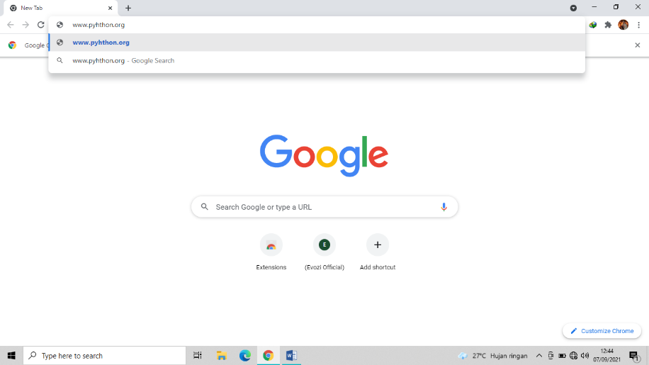

1. Setelah masuk pada web resmi Python, seperti berikut. Maka langsung Pilih menu Unduhan.

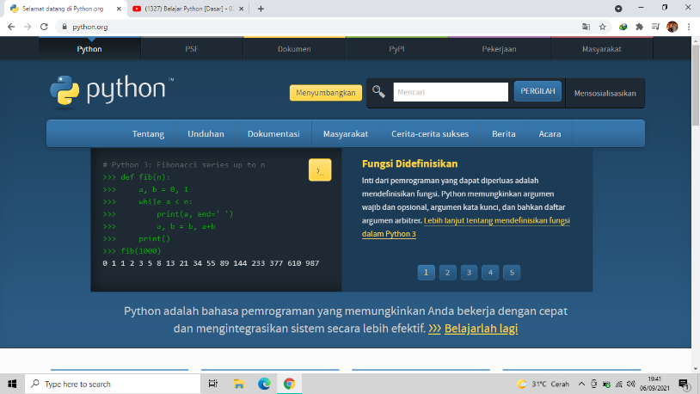

1. Setelah dipilih menu Unduhan maka akan muncul seperti Gambar di bawah,lalu silahkan untuk mengklik Python Versi 3.9.7, Perlu di ingat jika python tidak sesuai dengan windows Yang anda miliki. Maka downloadlah Python versi sebelumnya 3.9.7 ,jika anda ingin melihat daftar versi Python nya silahkan klik tulisan “lihat daftar unduhan lengkap”. Seperti gambar di bawah!.

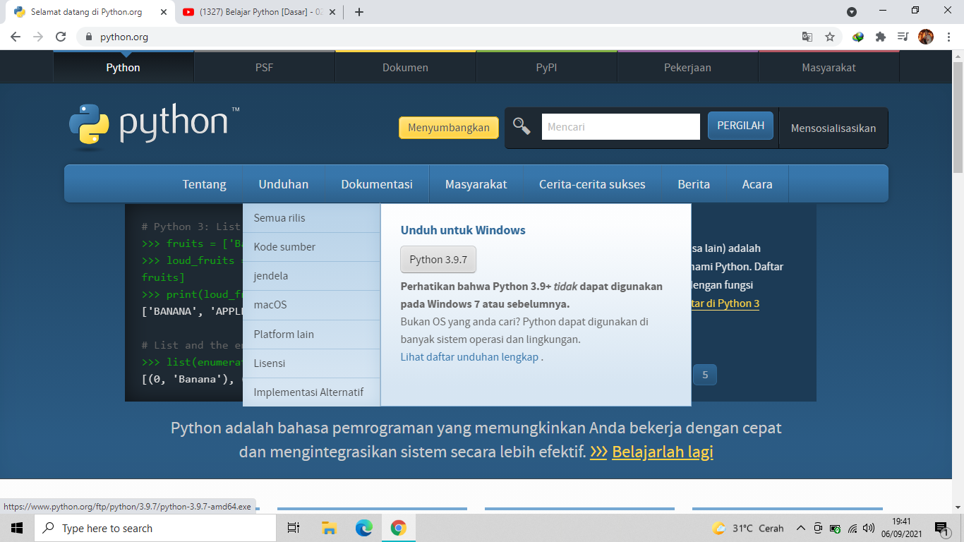

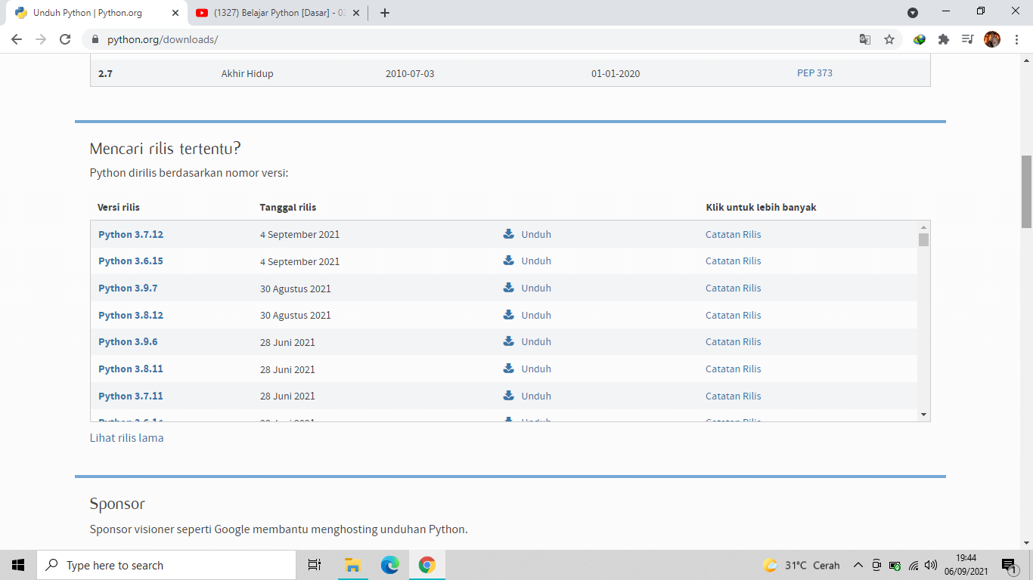

1. 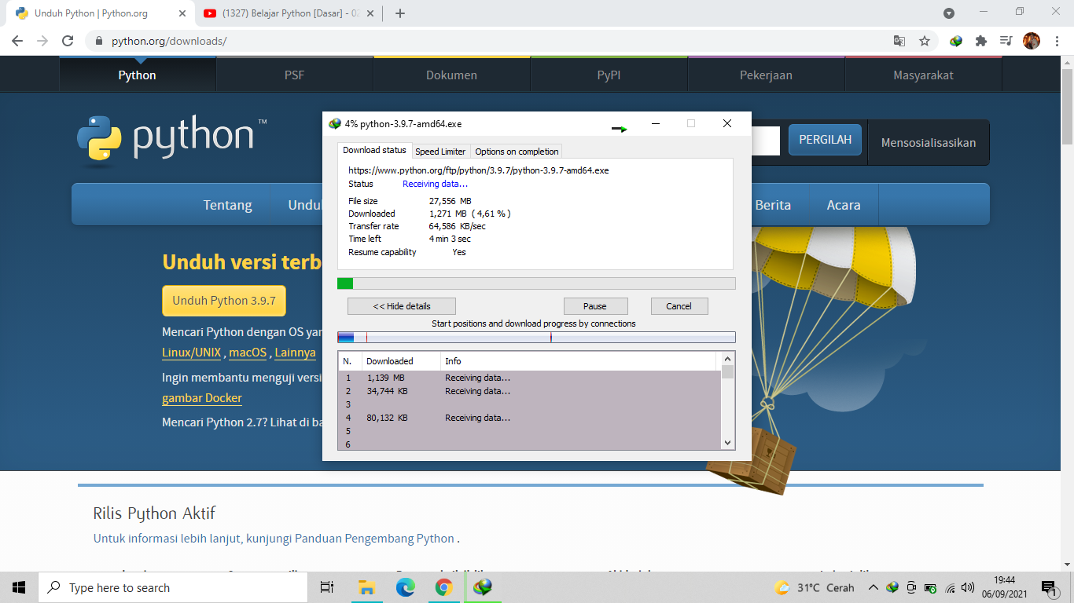Setelah mengunduh silahkan menunggu sampai proses Pengunduhan selesai
2. 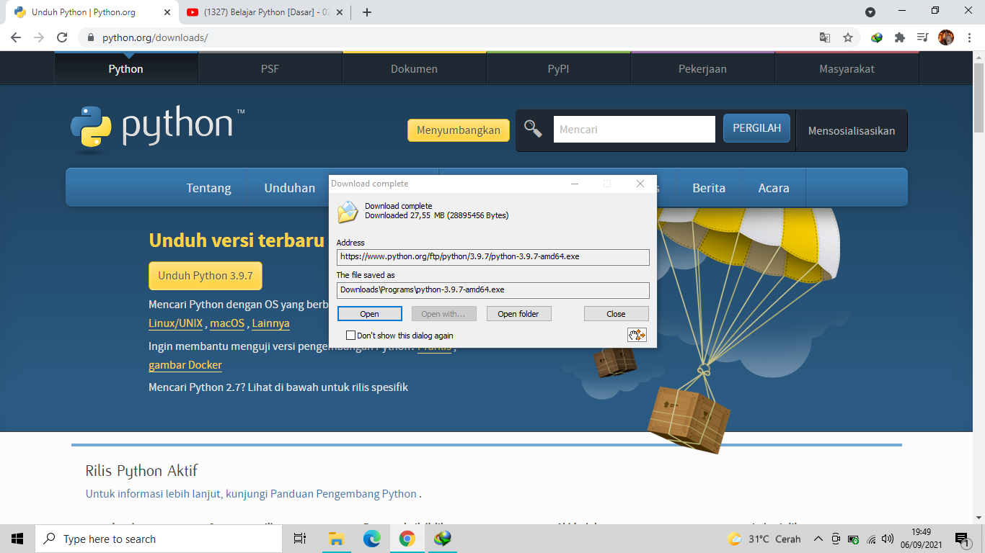Jika download selesai langsung klik “open”
3. Setelah mengklik “Open” akan muncul Seprti gambar di bawah,Lalu centang pilihan “Add Python 3.9 to PATH” di bagian bawah Yang sudah di kolom.Hal Tersebut berguna agar Pythoon bisa diakses dari lokasi manapun, setelah itu klik “Instal Now”. Maka Proses instalasi akan berlangsung

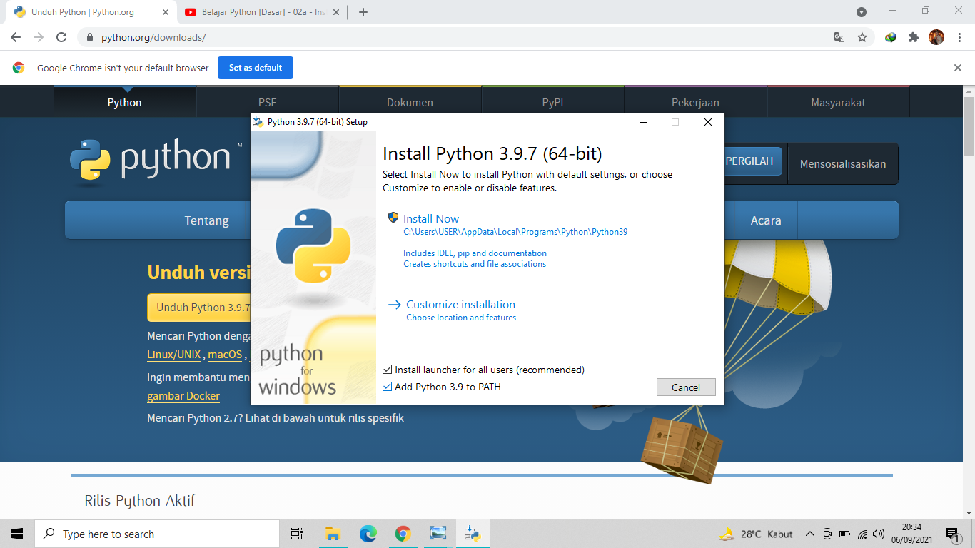

1. Proses instalasi Python sedang berlangsung dan tunggu sampai selesai

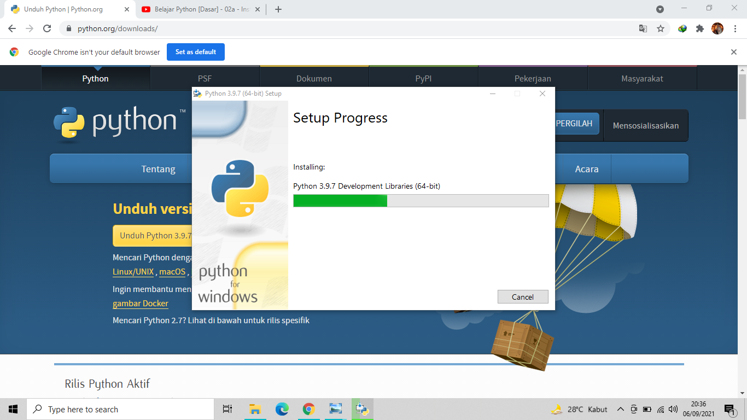

1. 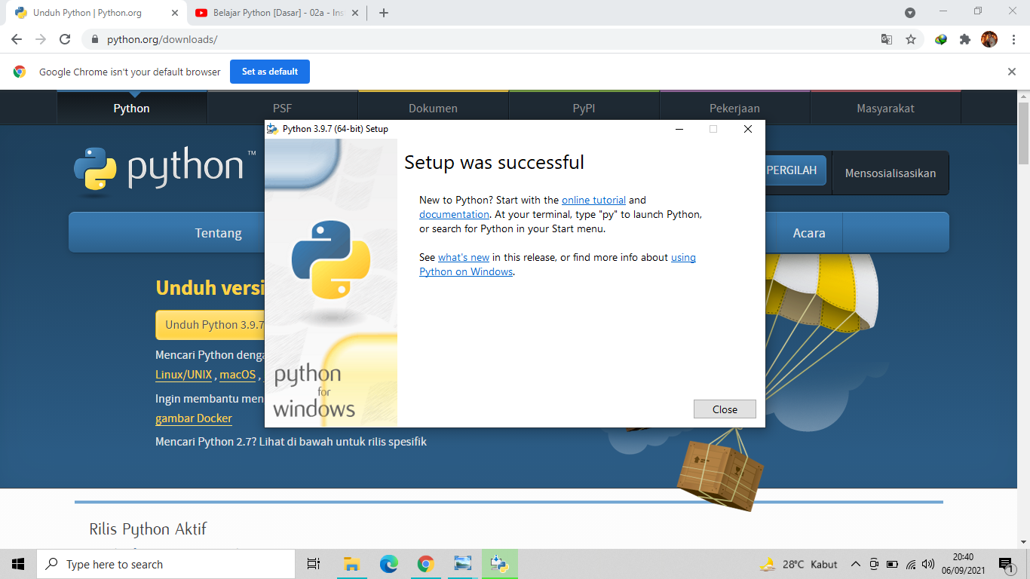Jika sudah selesai, akan tampil jendela “Setup was successful”. Lalu klik “Close’
2. Untuk melihat apakah Python telah terpasang silahkan cari “CMD” dan klik open,seperti gambar di bawah.

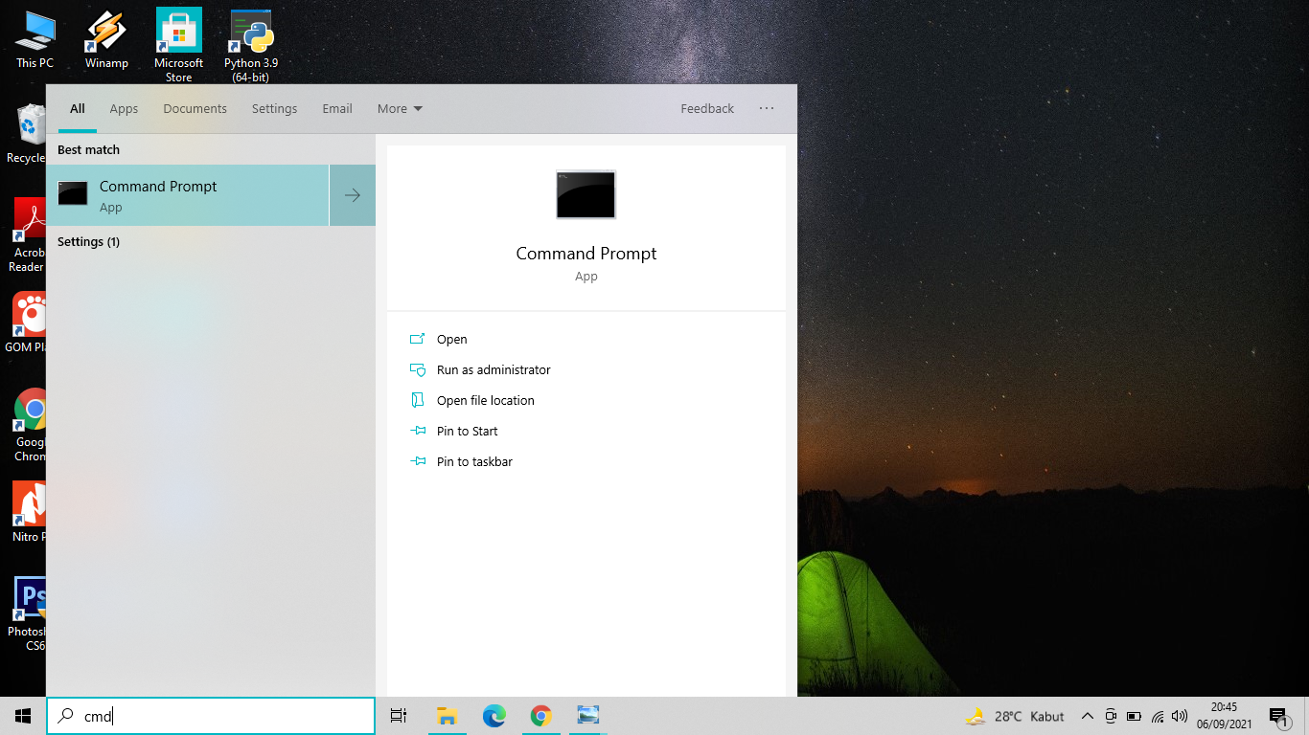

1. 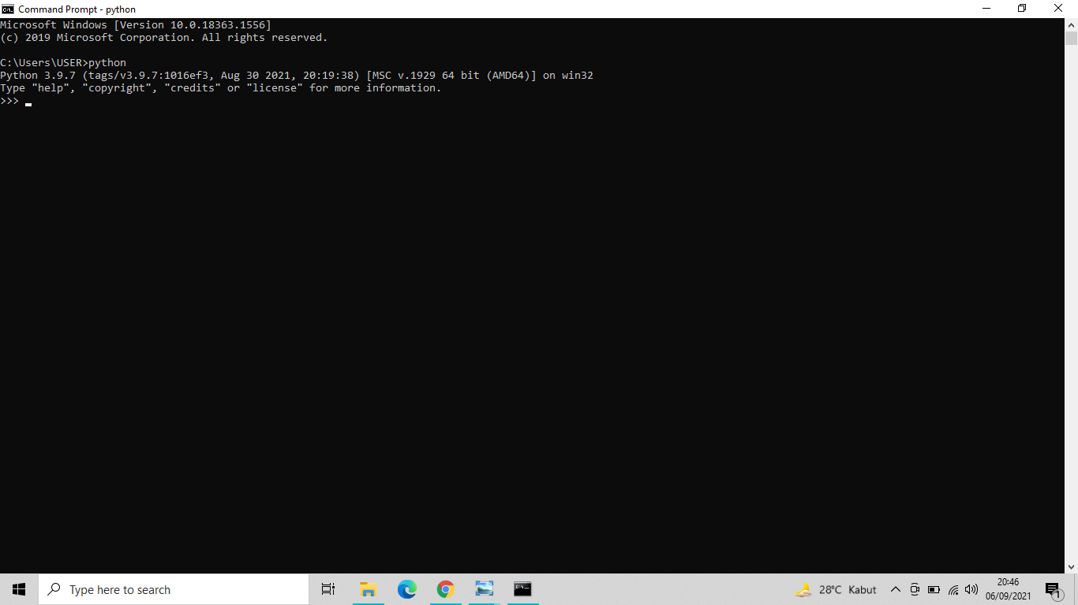Lalu Ketik Python kemudian enter, jika muncul tampilan Seperti di bawah Maka python berhasil diinstal.

1. Cara Menginstal Flowgorithm
2. File Flowgorithm bisa di download dari web resmi Flowgorithm di [www.flowgorithm.org](http://www.flowgorithm.org) silahkan buka alamat tersebut dengan chrome atau yang lainnya,lalu klik enter.

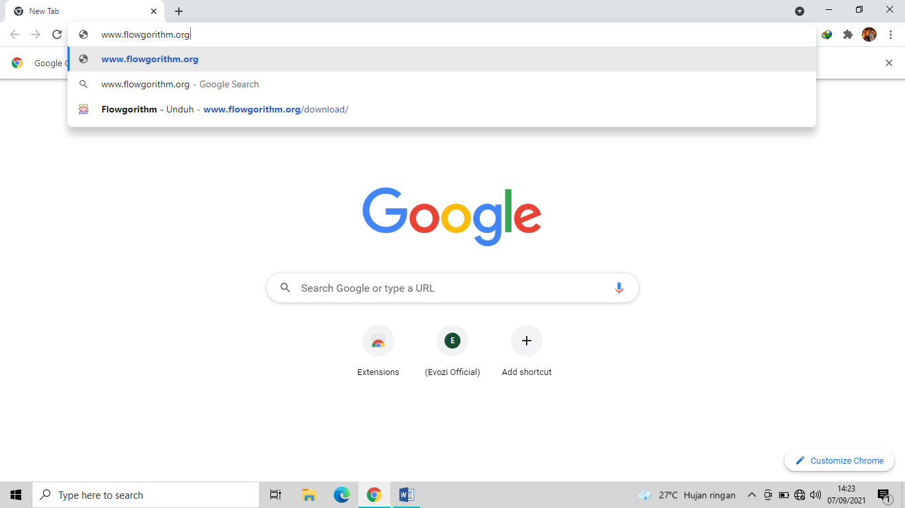

1. Setelah masuk ke web resmi Flowgorithm.Maka akan muncul beberapa versi, untuk memilih versinya silahkan sesuaikan dengan sistem informasi windows yang digunakan.

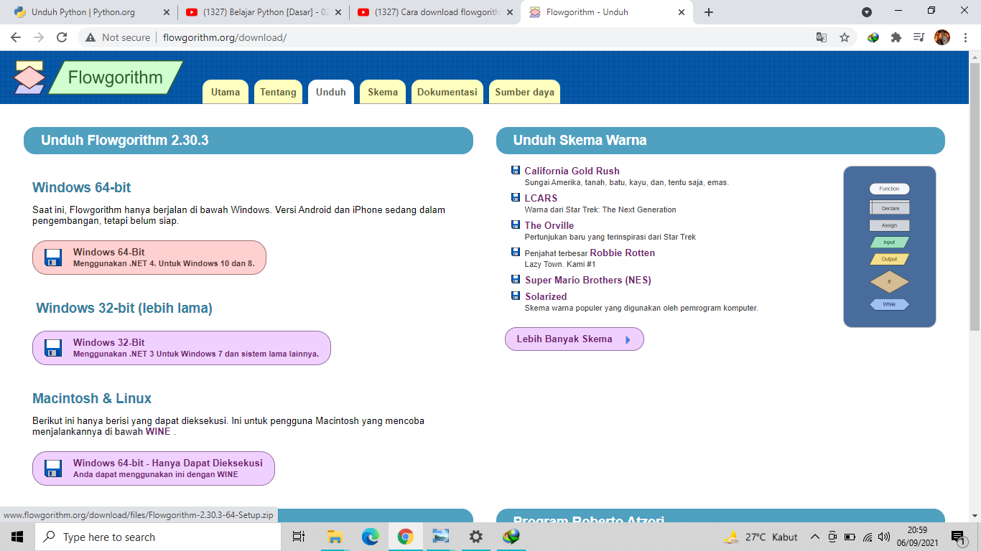

1. Setelah sesuai,Maka downloadlah versi yang anda pilih, dan silahkan untuk start download

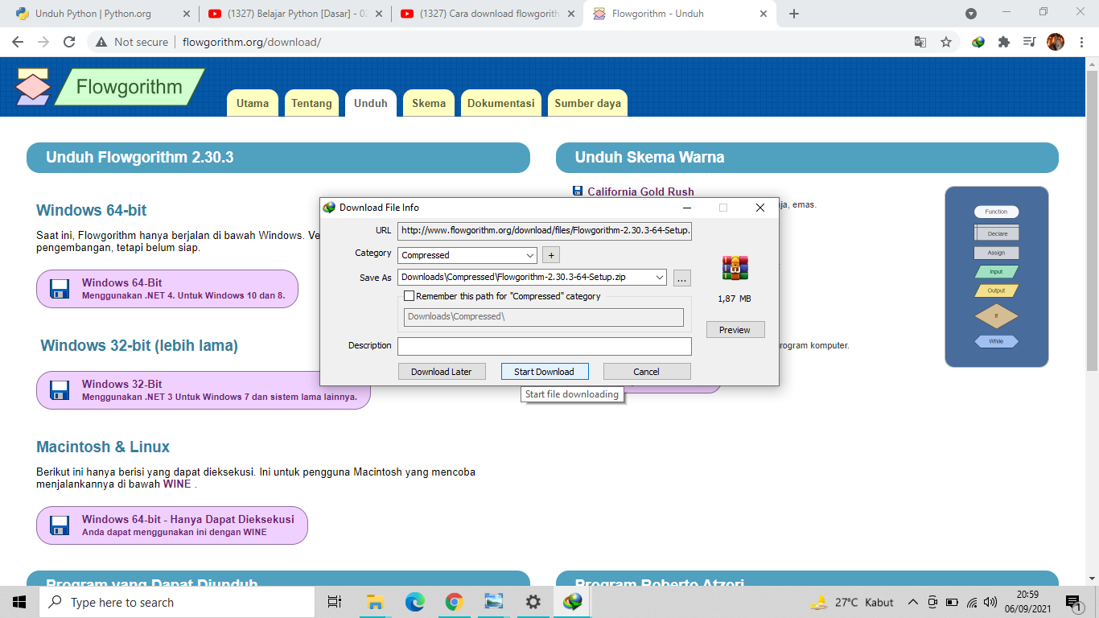

1. Setelah itu, silahkan tunggu sampai proses download selesai.

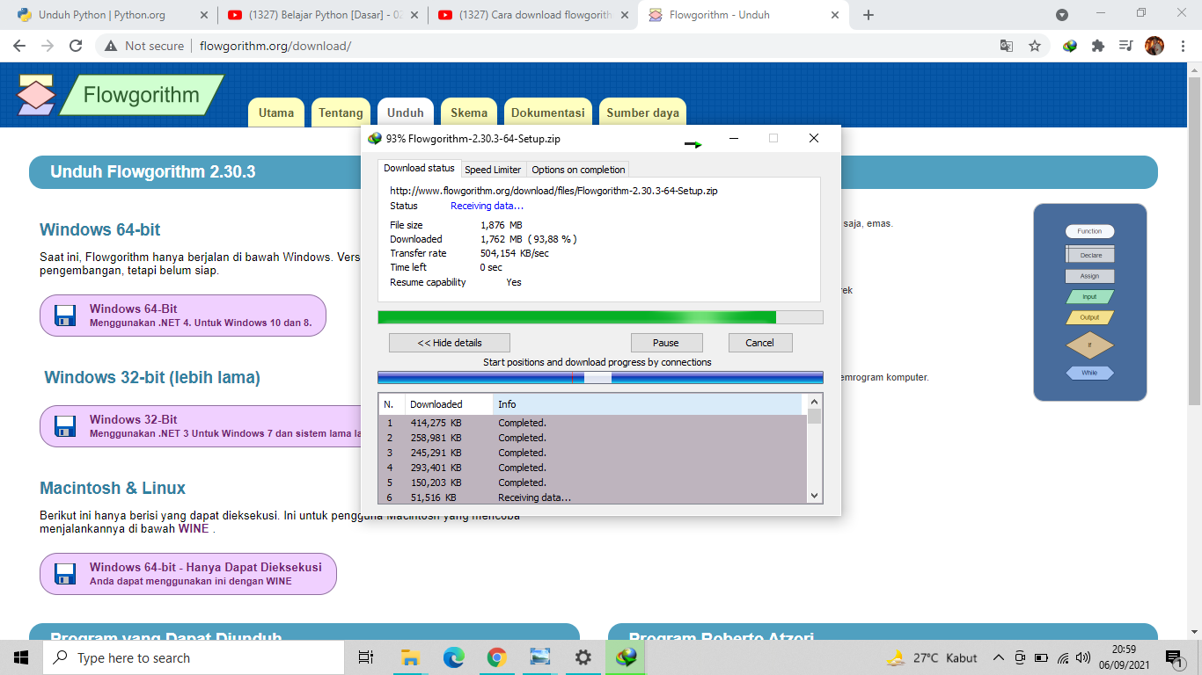

1. 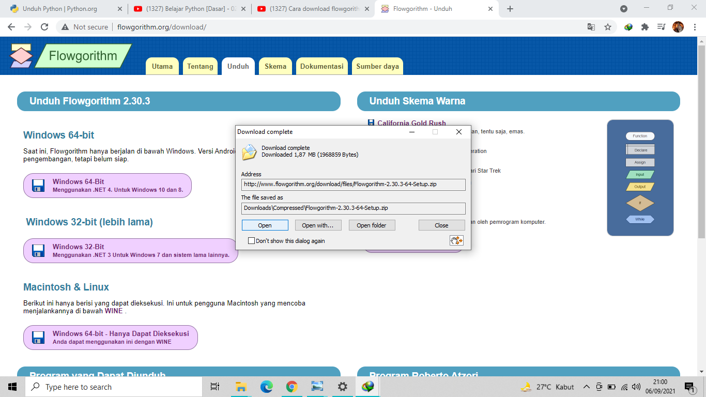Setelah proses download selesai,lalu klik “Open”
2. Setelah itu akan muncul tampilan seperti dibawah ini, Lalu klik “setup.exe” untuk menginstal

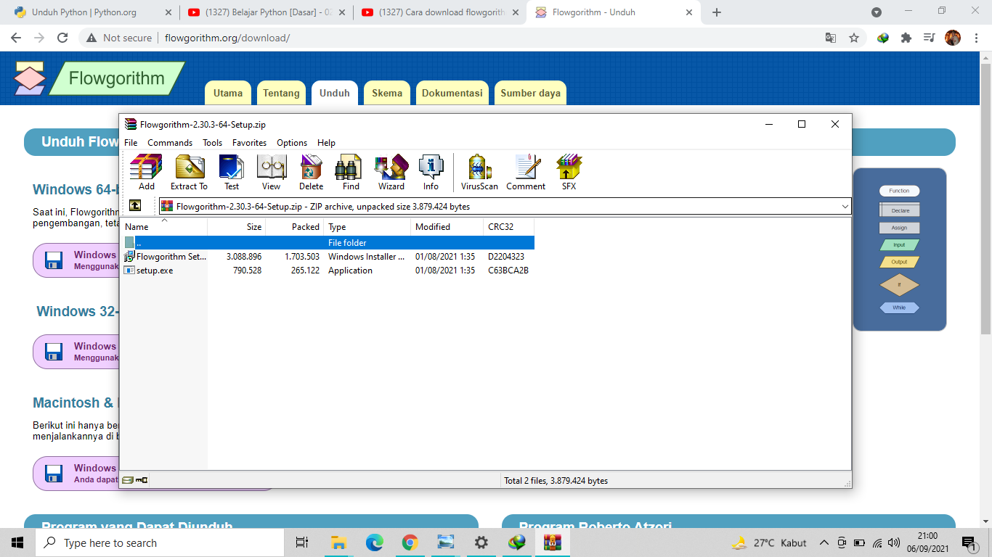

1. Selanjutnya akan muncul tampilan seperti ini.Lalu klik next

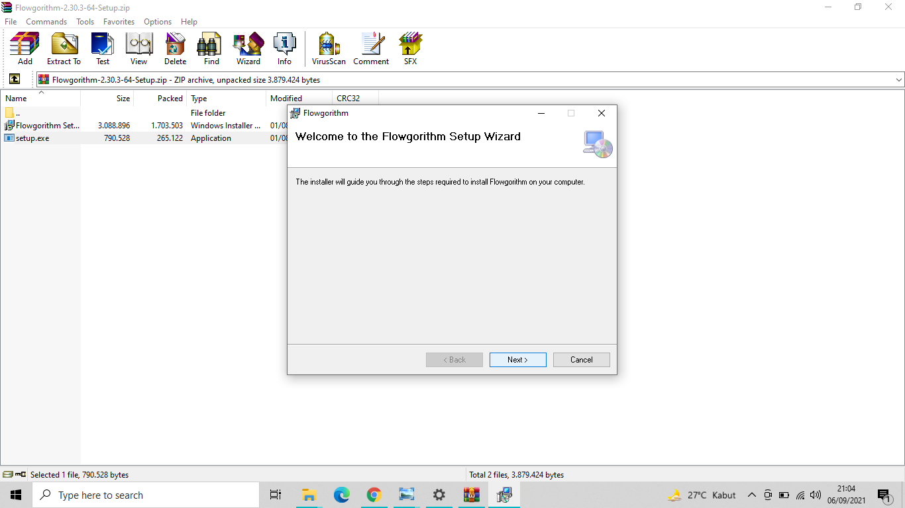

1. Kemudian akan muncul tampilan seperti di bawah ini. Lalu klik “I Agre”,selanjutnya klik next.

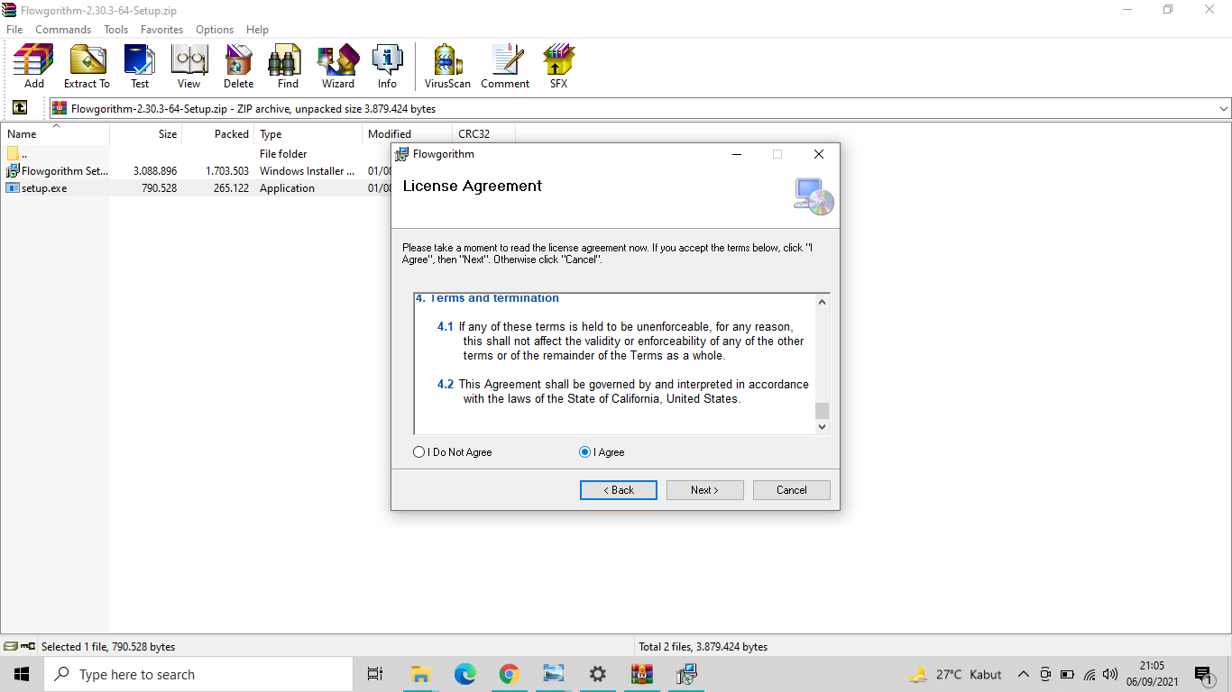

1. Langkah selanjutnya silahkan klik “Everyone” atau “Just me” Jika anda Meilih “Everyone” Berarti bisa diakses oleh siapa saja,Dan untuk yang ada lingkaran berwarna biru itu adalah lokasi penyimpanan nya. Lalu langsung klik next saja.

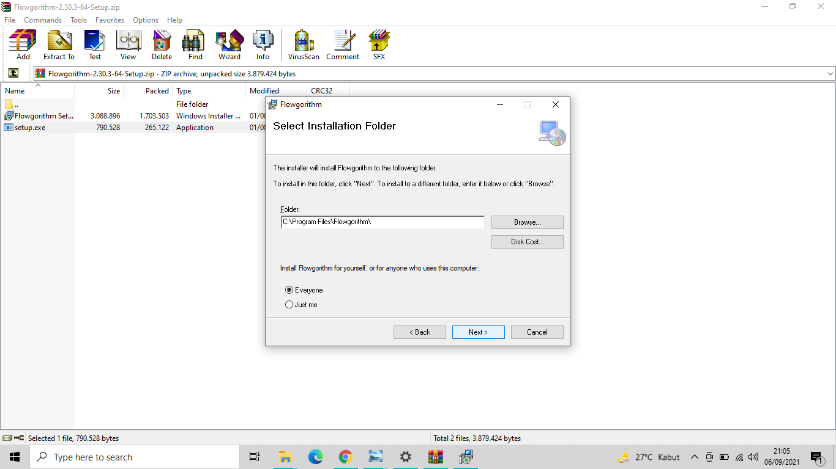

1. Selanjutnya, langsung klik next saja untuk konfirmasi instalasinya

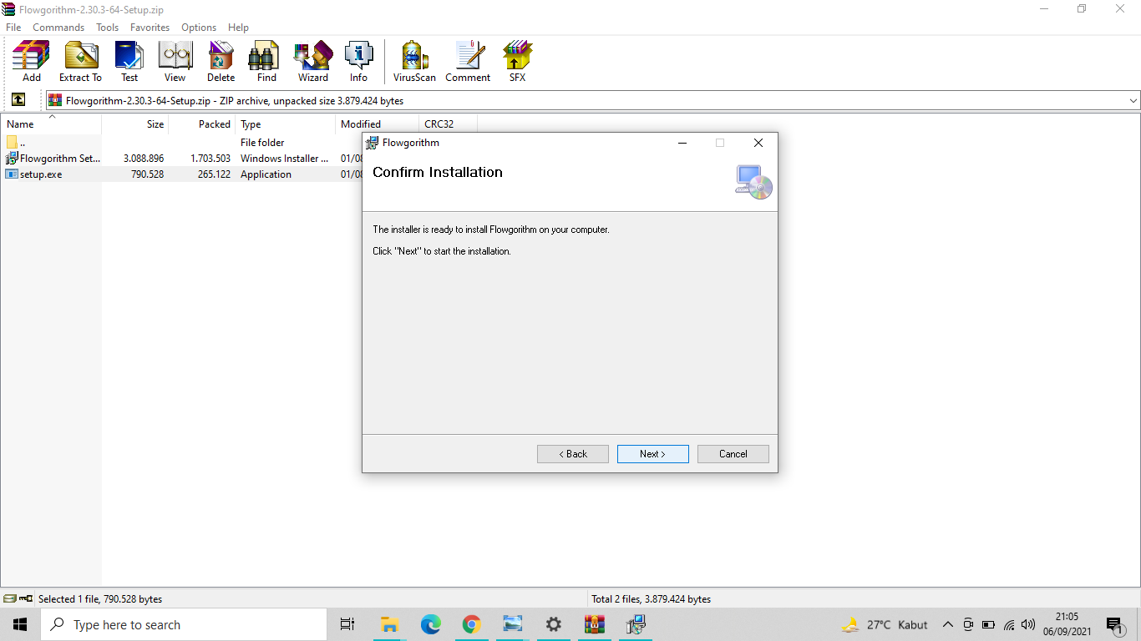

1. Lalu tunggu proses instalasi selesai, Apabila sudah selesai langsung close saja.Flowgorithm sudah selesai terinstal

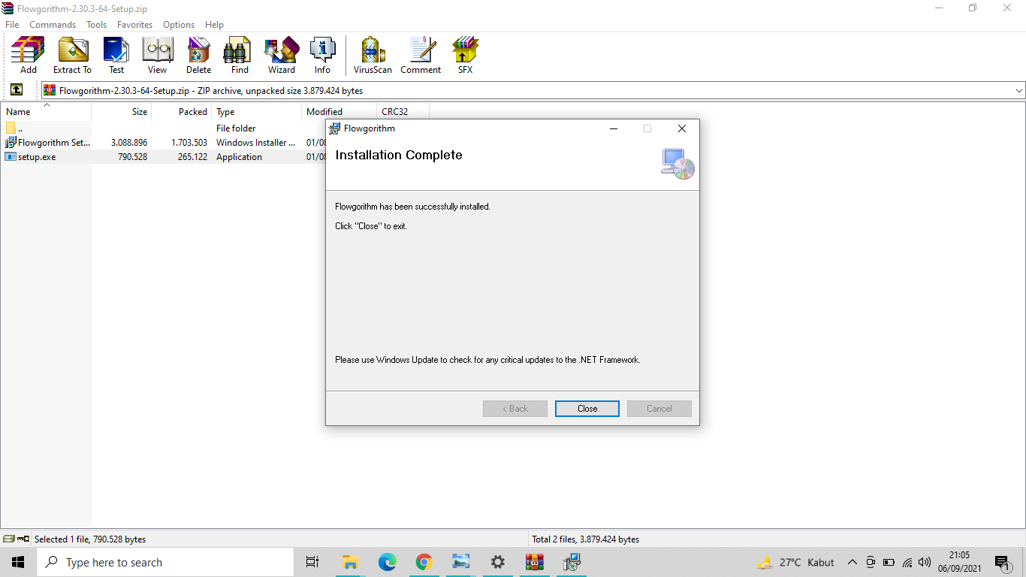

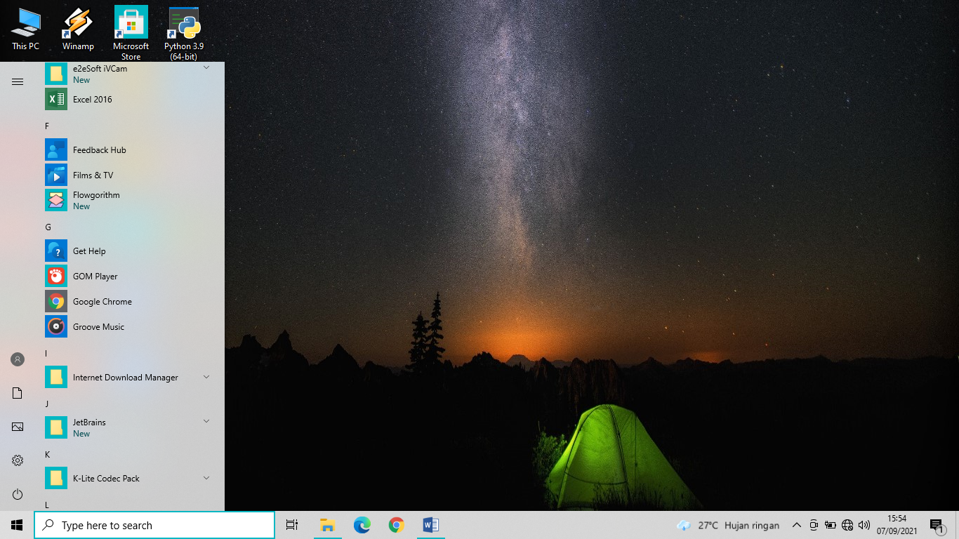

1. Cara Menginstal IDE PyCharm

File PyCharm bisa di download dari web resmi PyCharm di [www.pycharm.org](http://www.pycharm.org) silahkan buka alamat tersebut dengan chrome atau yang lainnya.

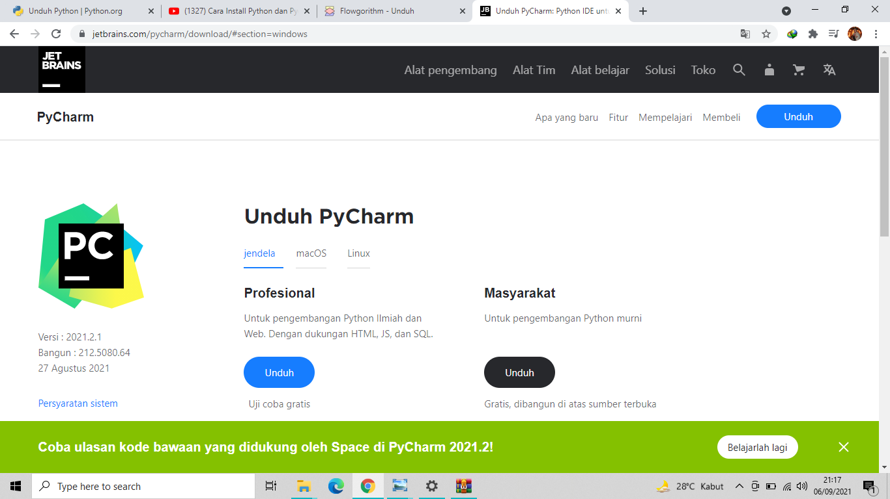

1. Setelah masuk ke web tersebut,lalu klik Unduh Masyarakat dan Silahkan menunggu sampai proses download selesai

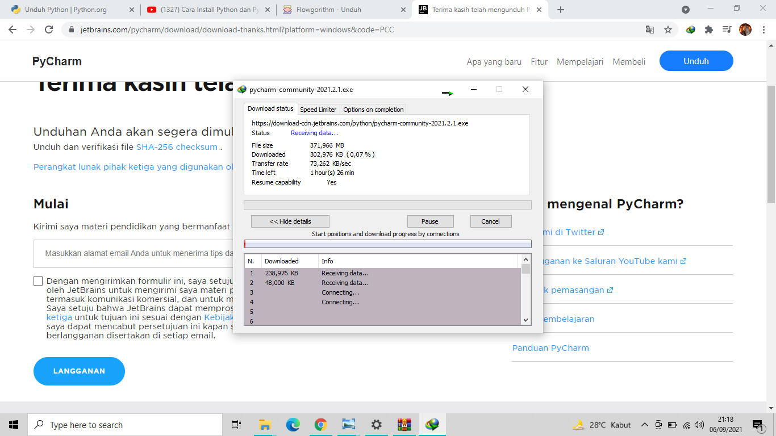

1. 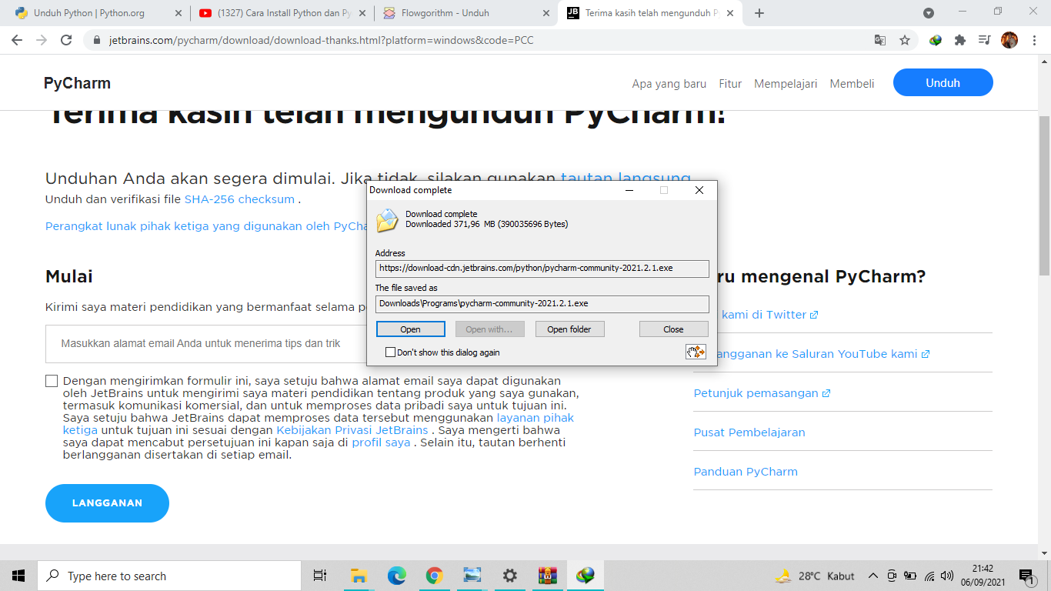 Jika muncul tampilan seperti di bawah maka download sudah sekesai,lalu klik "open"
2. Selanjutnya langsung saja klik “Next”

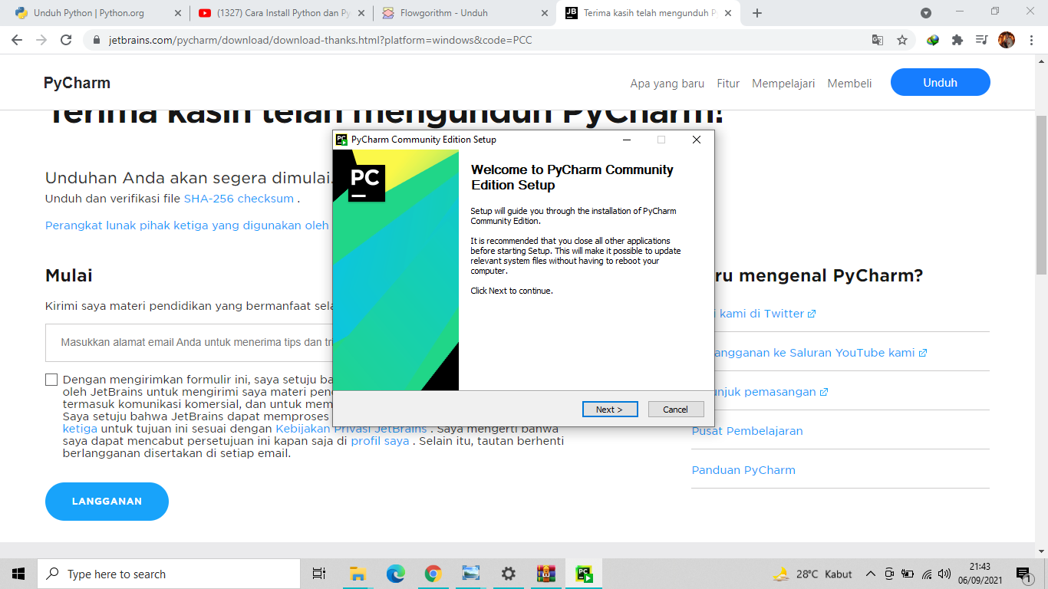

1. 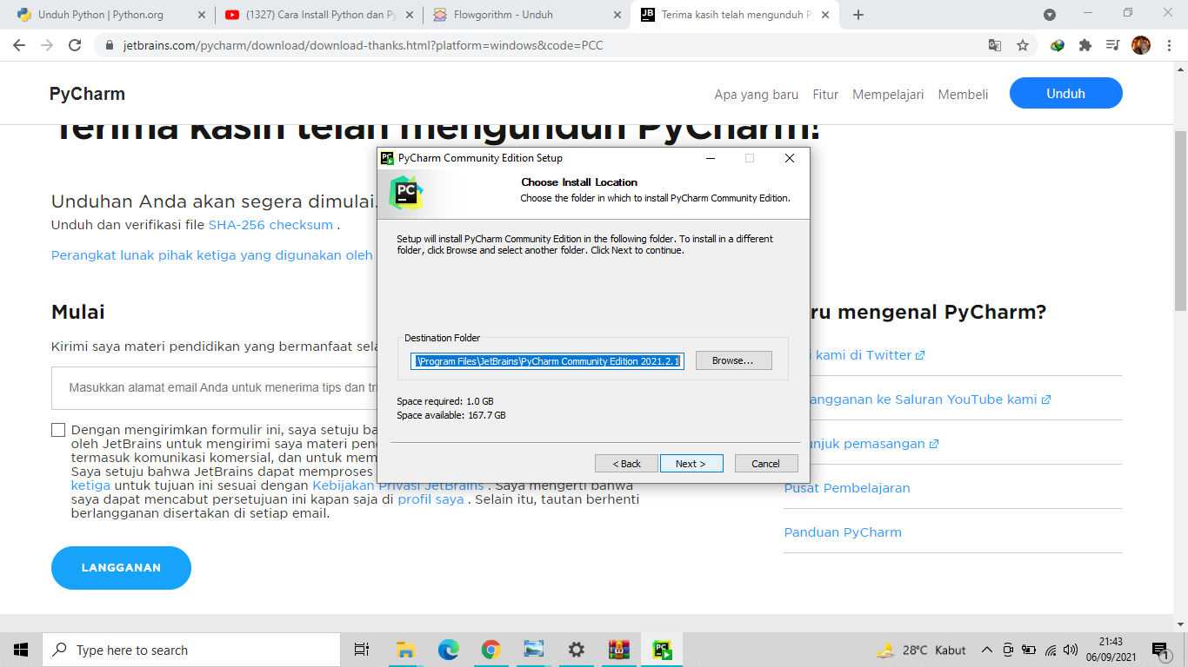Lalu tentukan destination folder jika perlu, atau biarkan default kemudian klik “Next”.
2. Kemudian checklist pada “Add launchers dir to PATH” seperti gambar di bawah kemudian klik next.

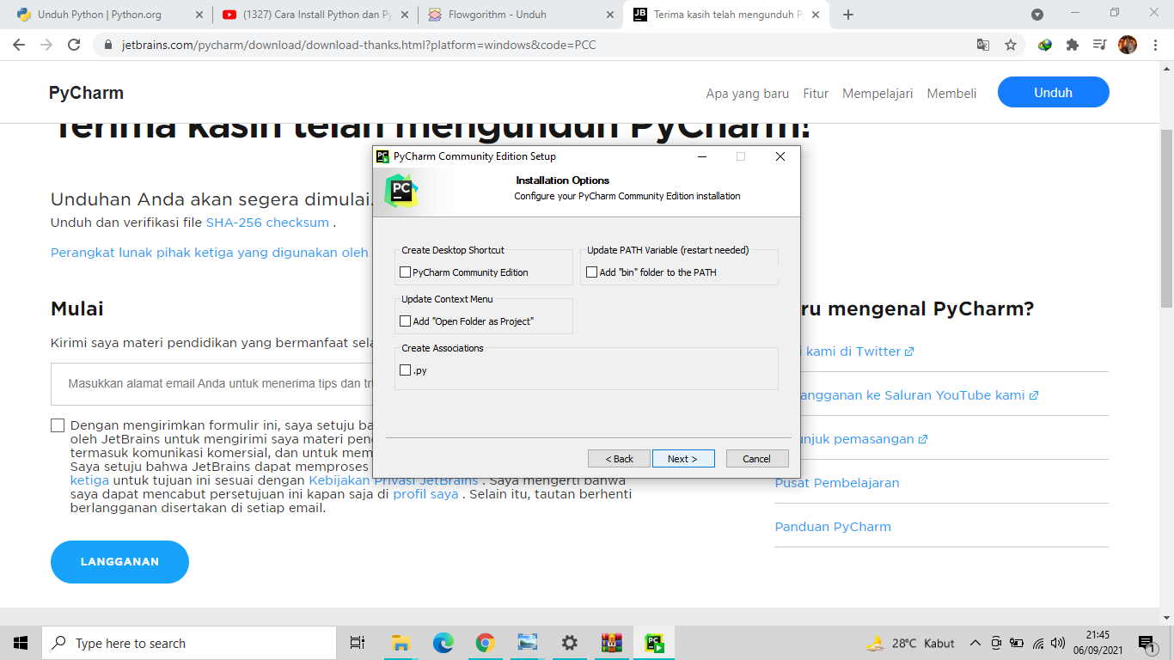

1. Lalu Klik “Install” untuk melanjutkan
2. 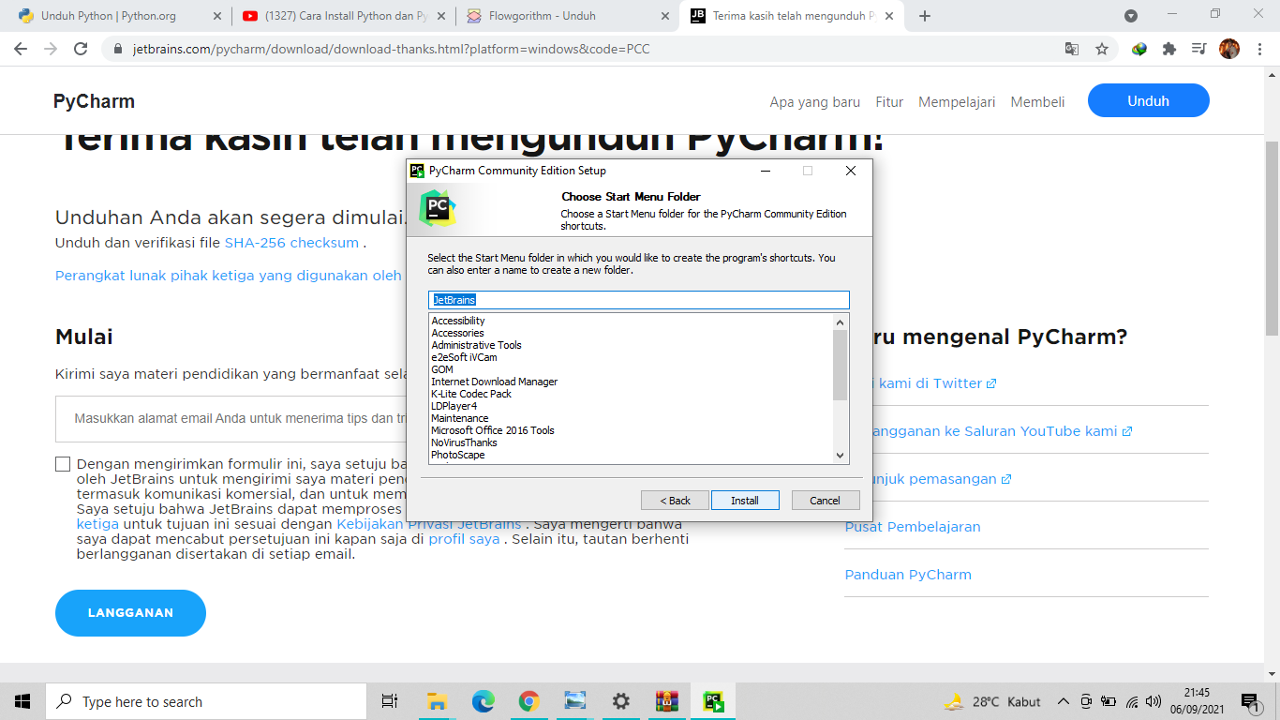Lalu tunggu proses installasi PyCharm sampai selesai

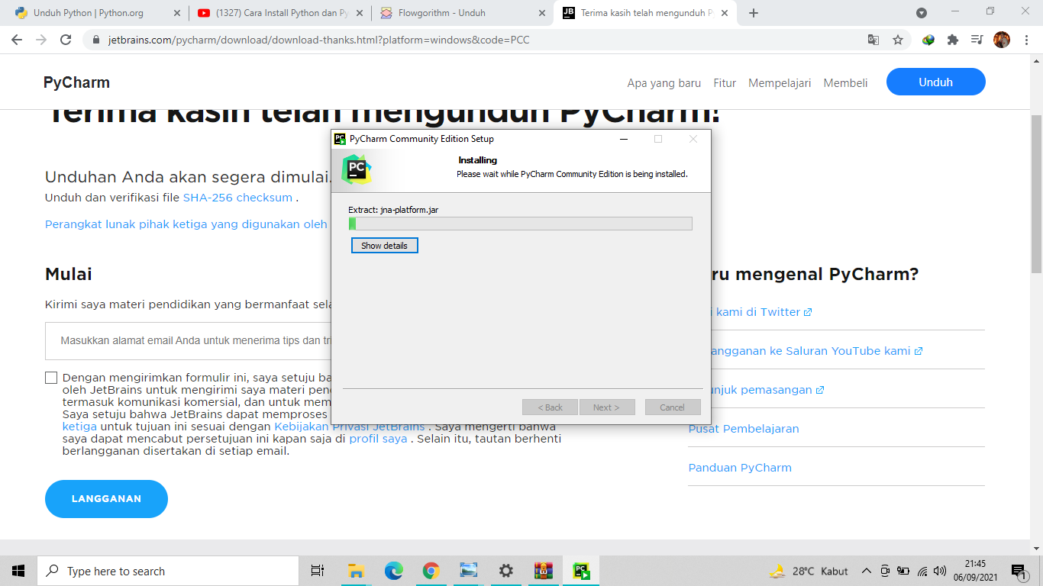

1. Setelah proses installasi selesai langsung klik “Finish”
2. 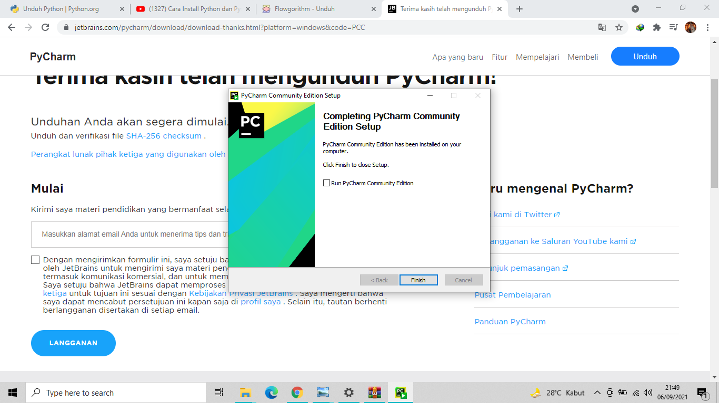Proses installasi telah selesai

